Program
Februari – Maj 2026


Hörby Pärup Svensköp

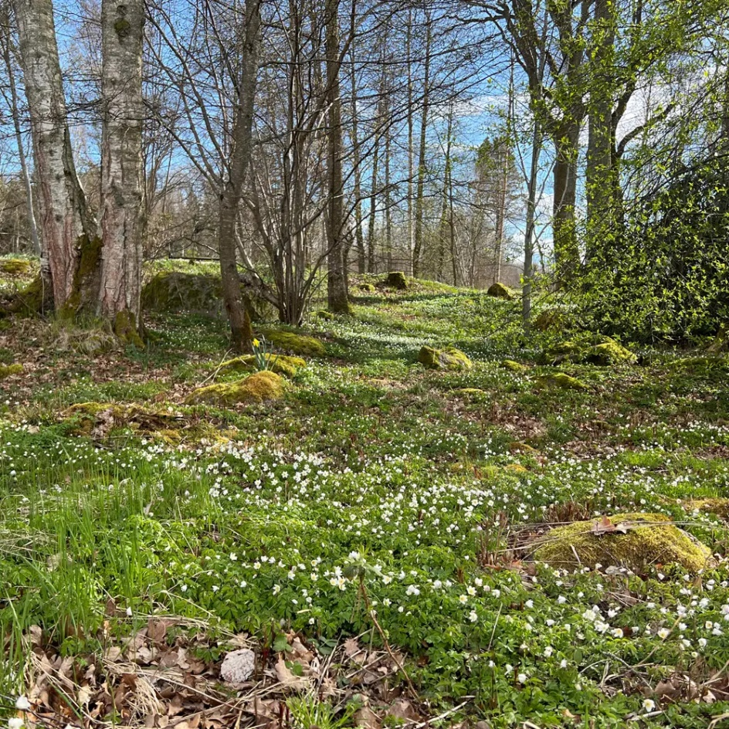

”Kom till mig, alla ni som arbetar
och bär på tunga bördor, så skall jag ge er vila.
Ta på er mitt ok och lär av mig,
ty jag är mild och ödmjuk i hjärtat.
Då skall ni finna ro för er själar.
Ty mitt ok är milt, och min börda är lätt.”
(Matteus 11:28-30

Bönder i det forna Israel brukad träna en oerfaren oxe genom att koppla samman den med en erfaren med en träsele. Remmarna runt det äldre djuret drogs åt ordentligt. Det var han som bar lasten. Oket runt det yngre djuret var löst. Han gick jämsides med den mer mogna oxen, men hans last var lätt. I den här versen säger Jesus; ”Jag går jämsides med dig. Vi är sammankopplade men jag drar tyngden och bär lasten.”
Jag undrar hur många laster Jesus bär åt oss som vi inte vet någonting om? Vi är medvetna om några. Han bär vår synd. Han bär vår skam. Han bär vår eviga skuld. Men finns det andra? Har han lättat våra bekymmer innan vi har känt dem? Har han burit vår förvirring så vi inte behövde göra det? De där gångerna när vi har blivit förvånade över vår egen känsla av lugn och ro? Kan det vara så att Jesus har lyft vår oro till sina skuldror och placerat ett hjälpsamhetens ok på våra?
Och hur ofta tackar vi honom för hans hjälpsamhet? Inte tillräckligt ofta.
(Ur boken ”Kaffestunder” av Max Lucado)

Ta din börda med till Gud och lägg den där

Februari

1 Sön 10.30 Hörby Årsmöte

5 Tor 18.30 Hörby Sinnesromässa

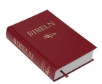
7 Lör 19.00 Pärup Bibeldagar med Anders Sjöberg
Sång: Jonas Ek
8 Sön 13.30 Pärup Sång: Conalma

8 Sön 10.30 Hörby Gudstjänst för alla åldrar

15 Sön 17.00 Hörby Gudstjänst. Didrik Soberg

21 Lör 14.00 - Hörby Kreativ samling med fokus på konst.
18.00 Har du eget konstmaterial så ta gärna med.
Kontaktperson Susanne Anevik

22 Sön 10.30 Hörby Gudstjänst. Susanne Anevik

24 Tis 19.00 Hörby Israelkväll i Pingstkyrkan, Sion

Tema – Det ska bli en hjord med samma Herde.
Guds plan med det judiska folket går ihop med
Guds plan med församlingen.
Åsa Kristensson, ALT Göteborg

26 Tor 14.00 Svensköp Kaffestund. Lena Jönsson

28 Lör 19.00 Svensköp Samtalskväll, Bo Olsson
Guds familj – varför så många kyrkor och samfund

28 - Lör Hörby En helg med Per-Eive Berndtsson
1 Sön Tema - ”Väckelse imorgon?!”

Lördag 28 feb kl 16.00 i EFS kyrkan
Lördag 28 feb kl 19.00 i EFS kyrkan
Söndag 1 mar kl 11.00 i Pingstkyrkan


Mars

5 Tor 18.30 Hörby Sinnesromässa

8 Sön 17.00 Hörby Gudstjänst. Fredrik Andersson

14 Lör 16.00 Hörby Koinonia. Sport i Idrottshallen och käk i kyrkan.
Anmälan görs på anslagstavlan i kyrkan.

15 Sön 10.30 Hörby Dela-med-dig-gudstjänst

15 Sön 14.00 Pärup Gudstjänst. Håkan Lindberg
Sång: Hanna Sundén o Max Wärnå, Malmö

22 Sön 17.00 Hörby Lovsångsgudstjänst med israelisk sång och musik
med Eric och Tanja Lagerström, Lund
Israels vänner

26 Tor 14.00 Svensköp Kaffestund

29 Sön 10.30 Hörby Gudstjänst. Per Anevik och Tomas Åkesson

30 Mån 18.30 Hörby Tankar i påsk!

31 Tis 18.30 Hörby Tankar i påsk!

April

1 Ons 18.30 Hörby Tankar i påsk!

2 Tor 18.30 Hörby Skärtorsdagsmässa. Jenny Axell

5 Sön 17.00 Hörby Påskgudstjänst. Per Anevik och Tomas Åkesson
King Street Gospel

11 Lör 19.00 Svensköp Gudstjänst. Eva-Lotta Kjellberg


12 Sön 10.30 Hörby Gudstjänst för alla åldrar

18 Lör 09.30 Hörby Arbetsdag i kyrkan

19 Sön 10.30 Hörby Lovsångsgudstjänst med Martin Börjesson m.fl.

21 Tis 19.00 Hörby Israelkväll i EFS kyrkan
Tema – Israels vänners arbete,
Antisemitismens framfart
Anki Ander, ordf. Israels vänner.

26 Sön 17.00 Hörby Gudstjänst. Richard Svensson

30 Tor 19.00 Pärup Valborgsfirande
Evalotta Kjellberg

Maj

3 Sön 10.30 Hörby Gudstjänst. Mikaela Frilund

10 Sön 10.00 Svensköp Gudstjänst. Kurt Götesson

10 Sön 17.00 Hörby Gudstjänst. Tomas Åkesson

17 Sön 10.30 Hörby Gudstjänst. Per Anevik

24 Sön 11.30 Pärup Tacogudstjänst. Håkan Lindberg

24 Sön 17.00 Hörby Gudstjänst. Christer Ericsson

31 Sön 10.30 Hörby Gudstjänst med mässa. Per Johan Axell

6 jun Lör 10-12.00 Hörby Nationaldagsbön

Det finns inte någon plats
där Gud inte finns
Återkommande aktiviteter under veckorna
Hörby:
Söndag Söndagsskola vid varje söndagsgudstjänst
Soulchildren under 17.00 gudstjänsterna
Söndag kl 19.00 King Street Gospel övar
Måndag kl 19.00 Bibelläsning
Onsdar kl 10.00 – 11.30 Öppen kyrka med frukost
Varannan onsdag jämn vecka kl 18.00 Anonyma syndare
Varannan onsdag ojämn vecka kl 18.45 Vandra med Jesus - en samtalsgrupp
En torsdag i månaden kl 18.30 – 20.00 Förbönskväll
Varannan torsdag ojämn vecka kl 18.00 – 19.30 Draget - vår barngrupp
Varannan fredag jämn vecka kl 19.00 – 22.00 Ungdomsgruppen First
Vissa lördagar kl 14.00 Stickcafé hemma hos Siri
Lördag kl 11.00 Ekumenisk bön i Ernst Ahlgrensparken
Varje vardag kl 18.00 – 18.30 Bön

Pärup:
Fröet, barngrupp 6 – 10 år Varannan torsdag, jämn vecka, kl 18.00 – 19.30

Svensköp:
Scouterna (10 år och uppåt) Fredagar kl 19.00 – 20.30
Från åk 7 är du välkommen att stanna kvar
på eftersnack till kl 22.30

Bön Varje söndag kl 09.00


Gud har omsorg om dig
Låt av Roland Utbult

Gud har omsorg om dig

När modet sviker och allt blir tungt och ingenting längre känns rätt
Då vill Han ge dig av kärleken som inte har någon gräns
Om när hinder reser sig på din väg som du inte själv klarar av
Guds kärlek hjälper dig genom allt, ger styrka när du är svag

Gud har omsorg om dig
Gud har omsorg om dig
Över mörka djup vill Han bära dig
Gud har omsorg om dig

När ensamheten tar tag i din själ och vänner du trott på har glömt
Gud älskar dig mer än du förstår, Han finns hos dig varje stund
När arbetet pressar dig mer och mer och det känns som ett tyngande ok
Då vill Han lyfta dig upp i sin famn och ge dig en ny framtidstro

Gud har omsorg om dig
Gud har omsorg om dig
Över mörka djup vill Han bära dig
Gud har omsorg om dig

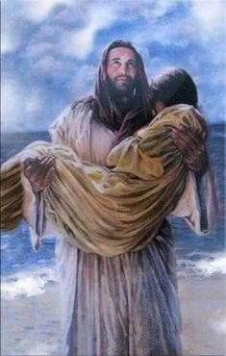


Själavårdsgrupp
Ibland bär vi på saker som vi inte känner att vi kan dela med våra vänner. Det kan handla om tron eller livet i stort.
Känner du att du skulle vilja samtala med någon under tystnads-pliktens skydd, så tag kontakt med någon av oss i gruppen.

Du är välkommen att ringa och bestämma tid för samtal.

Kerstin Albin, Linderöd 0766 – 26 06 15
Inger Göstasson, Hörby 0703 - 56 32 77
Marta Engström Nilsson, Killhult 0706 - 56 99 36
Gunnel Åkesson, Hörby 0723 – 58 72 52

efshorbykrets.se Ordförande Hörby
Markus Stenberg
0708 – 31 99 55

Ordförande Pärup Ordförande Svensköp
Per Bertilsson Lena Jönsson
0413 – 300 21 0708 – 32 95 09



